

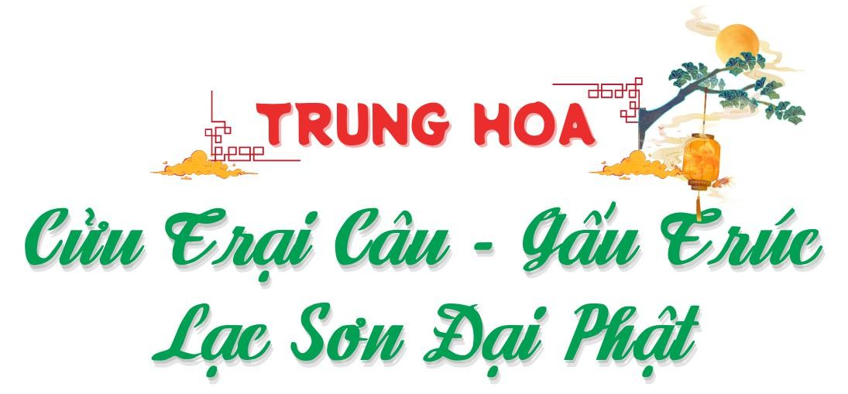

Thời gian: 6 Ngày 5 Đêm
Hàng không: Sichuan Airlines

TRẢI NGHIỆM TÀU CAO TỐC KHỨ HỒI THÀNH ĐÔ THƯỞNG THỨC LẨU THÀNH ĐÔ, TIỆC TẠNG VƯƠNG


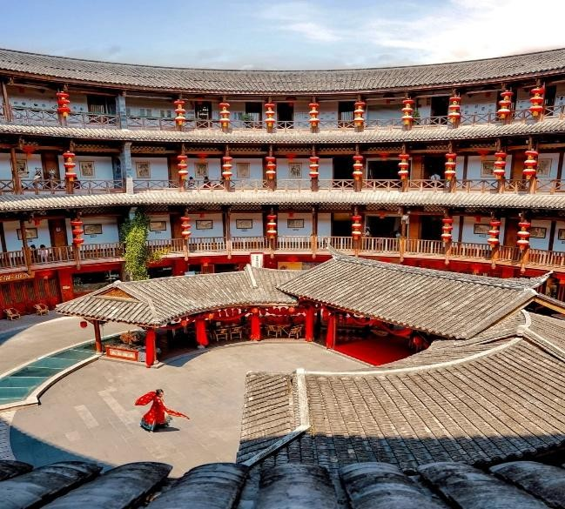
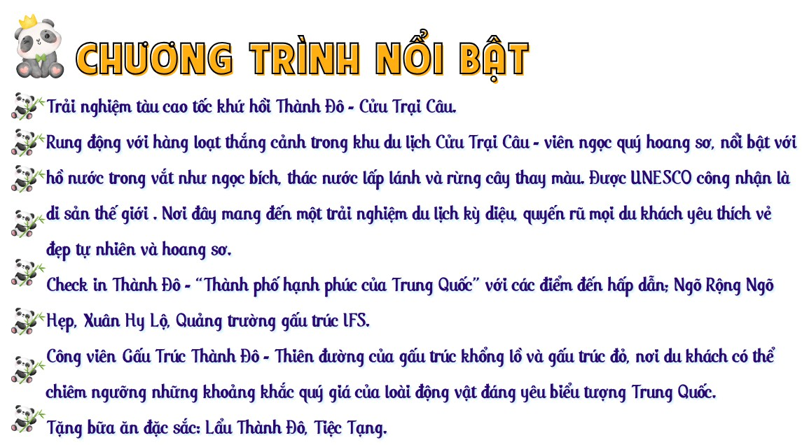
NGÀY 1 : TP.HỒ CHÍ MINH  THÀNH ĐÔ (Ăn trưa nhẹ trên máy bay , Ăn tối)
Quý khách có mặt tại sân bay Tân Sơn Nhất ga đi quốc tế trước 3h so với giờ khởi hành. Trưởng Đoàn hướng dẫn làm thủ tục check in đáp chuyến đi Thành Đô – Trung Quốc trên chuyến bay dự kiến 3U3904 lúc 07:50 – 12:25. Quý khách dùng bữa trưa nhẹ trên máy bay.
Đoàn đến sân bay Thành Đô, sau đó khởi hành đi tham quan:

- Phố cổ Lạc Đới nằm ở quận Long Tuyền Dịch, thành phố Thành Đô, tỉnh Tứ Xuyên, là cổ trấn lịch sử văn hóa nổi tiếng cấp quốc gia, là một trong “5 địa điểm Đông Sơn” ở Thành Đô. Cổ trấn Lạc Đới được xem là cổ trấn nổi tiếng nhất ở Thành Đô, trong đó nổi nhất là Bác Khách Lâu, kiến trúc mô phỏng theo kiến trúc thổ lâu ở Phúc Kiến. Dạo bước nơi đây, quý khách như được quay ngược thời gian: tường gạch rêu phong, mái ngói cong vút, những hàng quán mang đậm dấu ấn xưa cũ và hương trà thơm nhè nhẹ len qua từng ngõ nhỏ.


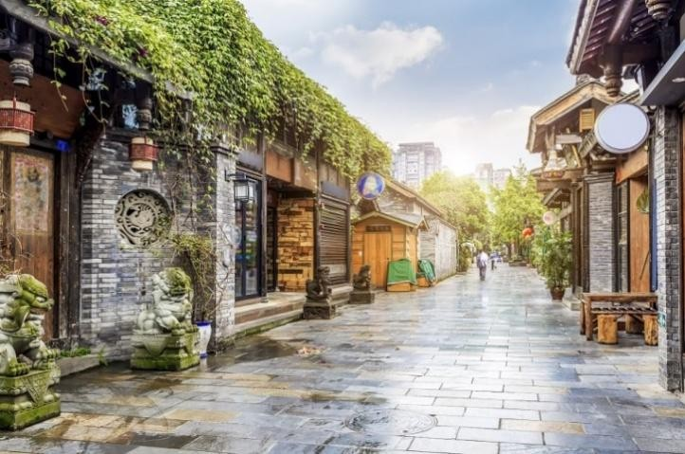
Tối: Qúy khách thưởng thức bữa tối với ẩm thực đặc sắc Lẩu Thành Đô. Đoàn nghỉ đêm tại Thành Đô.

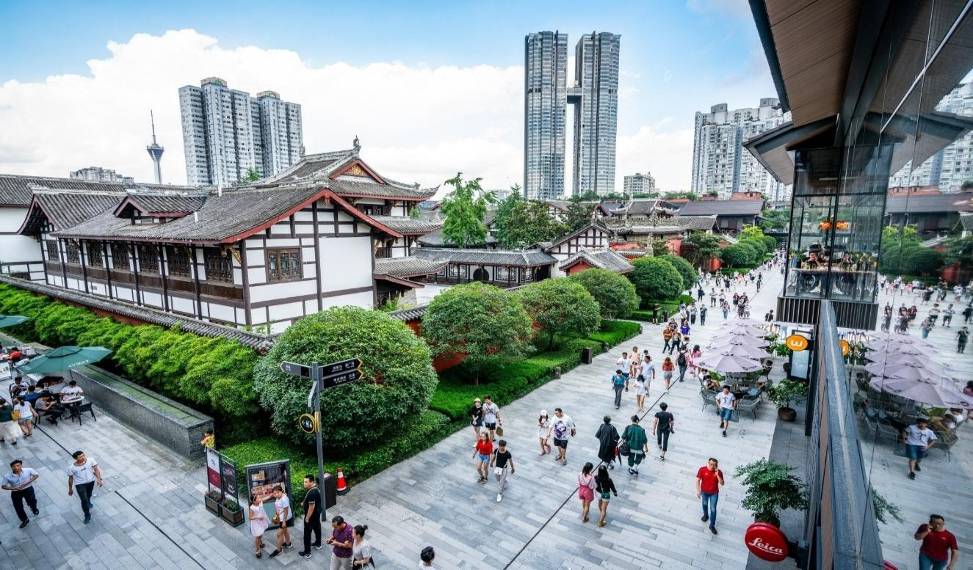
NGÀY 2 : THÀNH ĐÔ – CỬU TRẠI CÂU (Ăn sáng, trưa, tối)

Sáng: Sau khi quý khách dùng điểm tâm sáng tại khách sạn. Sau đó, xe đưa quý khách khởi hành đi
tham quan:

- Quý khách tự do tham quan Khu Kuanzhai (Ngõ rộng rõ hẹp) cũng là một điểm đến đặc trưng
có thể giúp du khách tìm hiểu về văn hóa địa phương. Tại đây khách du lịch Thành Đô có thể dễ dàng hòa mình vào các quán ăn đường phố tấp nập, cửa hàng đồ thủ công và nhà hàng địa phương, với đa những món ăn, mặt hàng đặc sắc chỉ có tại vùng này. Vào năm 2010 Thành Đô đã được vinh danh góp mặt trong danh sách những thành phố có đồ ăn ngon nhất của UNESCO.


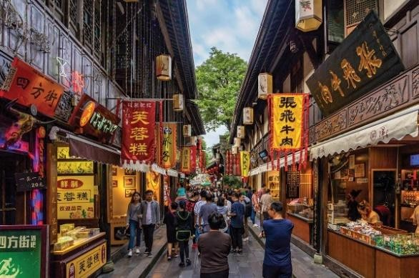


- Phố cổ Cẩm Lý – là một phần của đền Vũ Hầu với kiến trúc được xây dựng theo phong cách triều đại nhà Thanh, nơi đây được coi là thánh địa trong bộ tiểu thuyết nổi tiếng Tam quốc diễn nghĩa. Đây cũng là nơi có những di tích lịch sử tưởng nhớ những người nổi tiếng như: Lưu Bị, Gia Cát Lượng.
Trưa: Quý khách dùng bữa trưa tại nhà hàng địa phương.
- Sau đó, đoàn di chuyển đến ga tàu phía đông
Thành Đô trên chuyến tàu C6352 dự kiến khởi hành 14:44 – 16:54 đi Cửu Trại Câu.
Tối: Quý khách thưởng thức Tiệc Tạng Gia – khám phá ẩm thực địa phương với lẩu bò Yak và lắng nghe những điệu hát truyền thống của người dân địa phương nơi đây.
- Xe đưa quý khách về khách sạn nghỉ ngơi. Đoàn tự do khám phá Cửu Trại Câu về đêm.
NGÀY 3 : KHU THẮNG CẢNH CỬU TRẠI CÂU (Ăn sáng, trưa, tối)
Sáng: Đoàn dùng bữa sáng tại khách sạn, quý khách bắt đầu tham quan:
- Thiên đường hạ giới - CỬU TRẠI CÂU (bao gồm xe du lịch sinh thái công cộng) Đây được xem là chốn bồng lai tiên cảnh của hạ giới. Cửu Trại Câu mang đến cho quý khách một không gian bạc ngàn của thiên nhiên với những hồ nước có thể nhìn thấy tận đáy hồ. Cửu Trại Câu có nghĩa là chín cái trại của người Tạng và được hình thành trên vùng núi đá vôi trầm tích. Nơi đây có đến hàng trăm hồ nước, ghềnh thác lớn nhỏ đẹp như tranh vẽ, nên người địa phương đã lưu truyền câu nói: “Hoàng Sơn quy lai bất khán sơn, Cửu Trại quy lai bất khán thủy” (tạm dịch:
đến Hoàng Sơn rồi không còn muốn ngắm núi
khác, đã tới Cửu Trại không buồn nhìn những dòng nước ở nơi khác).


Trưa: Đoàn dùng bữa trưa tại khu du lịch Cửu Trại Câu. Tiếp tục tham quan:

- Quý khách chiêm ngưỡng quần thể: Hồ Thụ Chính, Thác Nhật Nhược Lan, Bãi Trân Châu...


- Quý khách ngắm cảnh đẹp các hồ: Hồ Hổ, Hồ Ngũ, Hồ Song Long, Hồ Trường Hải,…

Tối: Đoàn dùng bữa Tối tại nhà hàng địa phương. Quý khách có thể thưởng thức chương trình biểu diễn mang tính nghệ thuật cao như Tình Cửu Trại Thiên Cổ phản ánh nét Văn hóa và Tôn giáo của dân tộc Tạng và dân tộc Khương (chi phí tự túc – giá tham khảo 350 RMB)

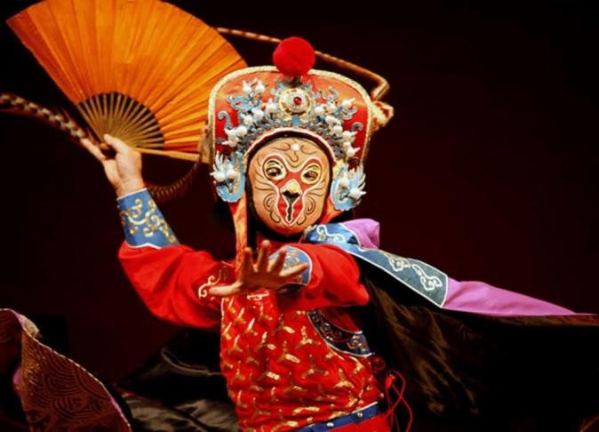

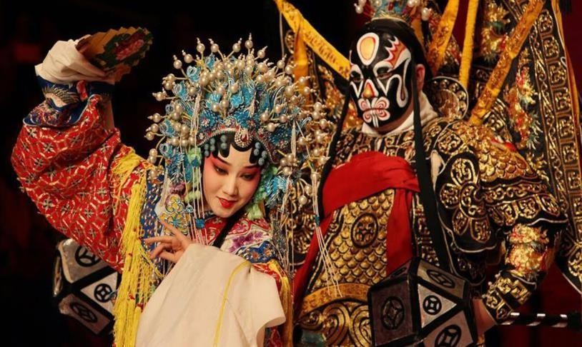
- Đoàn nghỉ đêm tại Cửu Trại Câu.

NGÀY 4 : THÔN TRẠI TÂY TẠNG – THÀNH ĐÔ
(Ăn sáng, trưa, tối)
Sáng: Đoàn dùng bữa sáng tại khách sạn, quý khách bắt đầu tham quan:

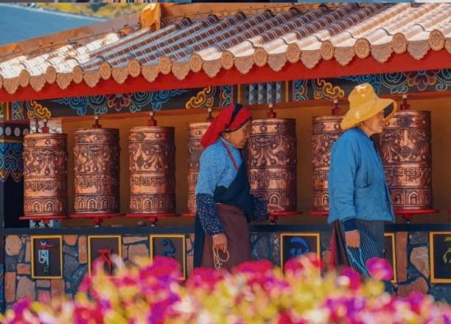
- Thôn Trại Tây Tạng - Ẩn mình trong núi non và hẻm núi, các lớp dọc theo núi rất có tổ chức, bình minh và hoàng hôn, khói từ nồi nấu, mọi thứ đều
đẹp như tranh vẽ. Các ngôi nhà ở làng Tây Tạng thường có diện tích khoảng 200 mét vuông, thường cao ba tầng, đều được làm bằng kết cấu bằng đá và gỗ. Các bức tường được làm bằng đá chiết trung, mái nhà có hình ngôi chùa với các góc nhọn. Toàn bộ tòa nhà được sơn màu đỏ và trắng, với sự kết hợp so le giữa chiều cao, nó thực sự trông giống như những lâu đài trong thế giới cổ tích. Quý khách thăm quan cảnh sắc, trải nghiệm văn hóa và ghé thăm cửa hàng trưng
bày đồ lưu niệm bằng bạc đặc sắc của người dân tộc Tạng.
- Tham quan và mua sắm các đặc sản địa phương tại Tịnh Thổ A Bá

Trưa: Đoàn dùng cơm trưa, sau đó tham quan. Sau đó di chuyển đến Ga Hoàng Long:
- Trải nghiệm đón chuyến Tàu Cao Tốc khởi hành đến Ga Đông Thành Đô dự kiến thời gian (C5798 18:18 – 20:39).
Đoàn nhận phòng khách sạn và nghỉ đêm tại Thành Đô.
NGÀY 5 : THÀNH ĐÔ - CÔNG VIÊN GẤU TRÚC (Ăn sáng, trưa, tối)
Sáng: Đoàn dùng bữa sáng tại khách sạn, sau đó xe đưa đoàn bắt đầu chương trình tham quan:

- Đồng Nhân Đường – Tại đây, quý khách trải nghiệm và tìm hiểu về văn hóa y học thuốc Nam của Tứ Xuyên.
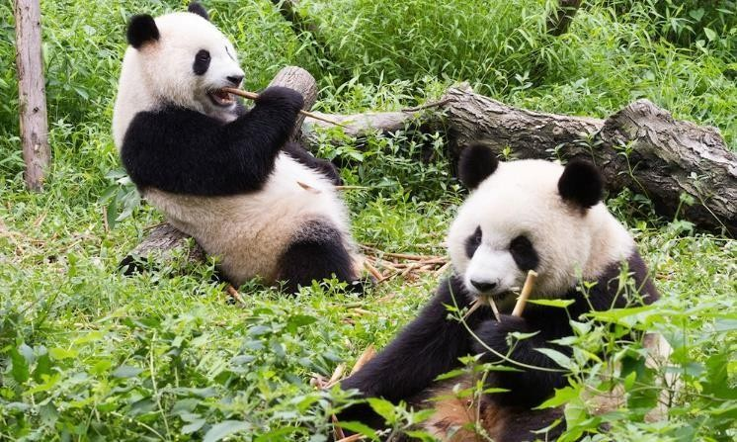

- CÔNG VIÊN GẤU TRÚC - được xem như là ngôi nhà thiên đường dành cho gấu trúc - loài động vật đáng yêu đang trên đà tuyệt chủng. Ngày nay, số lượng gấu trúc trên Trái Đất chỉ còn lại rất ít ỏi, chúng sớm có nguy cơ tuyệt chủng trong tương lai gần. Theo như các thống kê gần đây, số lượng gấu trúc cho đến thời điểm này còn lại chỉ còn lại 1864 cá thể. Trước nguy cơ tuyệt chủng của loài động vật đáng yêu này, Trung Quốc đã quyết định xây dựng nhà trẻ dành riêng cho việc nuôi dưỡng gấu trúc từ lúc chúng mới lọt lòng. (không bao gồm xe điện công cộng)
Trưa: Xe đưa quý khách đến nhà hàng địa phương. Sau đó, quý khách tiếp tục tham quan:
- Tham quan mua sắm tại Cửa hàng cao su hoặc Trung tâm tìm hiểu văn hóa ngọc.
- Quảng trường Trung tâm gấu trúc IFS: là điểm check-in nổi tiếng với tượng gấu trúc khổng lồ trèo tường độc đáo biểu tượng hiện đại của Thành Đô. Khu vực này nằm ngay trung tâm thành phố, tập trung nhiều cửa hàng thời trang, nhà hàng và khu vui chơi sôi động. Và o buổi tối, quảng trường trở nên


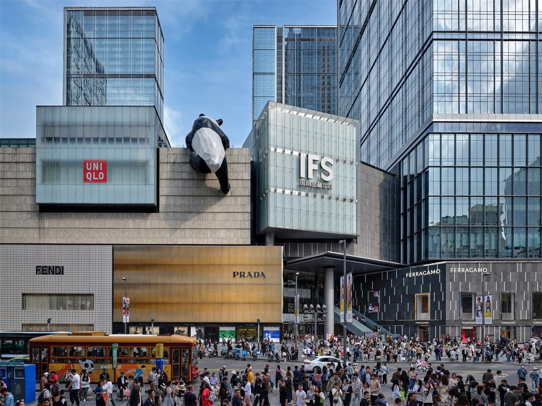
nhộn nhịp với ánh đèn rực rỡ, thu hút đông đảo du khách và người dân địa phương. Đây là điểm dừng chân lý tưởng để tham quan, chụp ảnh và cảm nhận nhịp sống trẻ trung, hiện đại của Thành Đô.

Tối: Quý dùng bữa tối. Sau đó tự do thưởng thức Xuyên Kịch Biến Diện (với chi phí tự túc khoảng 300 RMB/khách)
NGÀY 6 : THÀNH ĐÔ – TP. HỒ CHÍ MINH (Ăn sáng, trưa)
Sáng: Đoàn dùng bữa sáng tại khách sạn, trả phòng, tham quan:
- Lạc Sơn Đại Phật – tượng Phật bằng đá cao nhất thế giới. Bức tượng Phật này được tạo vào vách đá Thê Loan của núi Lăng Vân, nằm ở chỗ hợp lưu của ba con sông. Bên phải bức tượng Phật là chỗ để du khách dừng chân và chụp ảnh cùng bức tượng. Bên dưới là con đường bên vách núi gọi là “Lăng Vân Sạn Đạo” dài khoảng 45m xuống đền chân Phật. (Bao gồm du thuyền, nếu vì lý do mực nước mà không thể ngồi thuyền đổi sang đi bộ tham quan thì cần xuất phát sớm hơn).


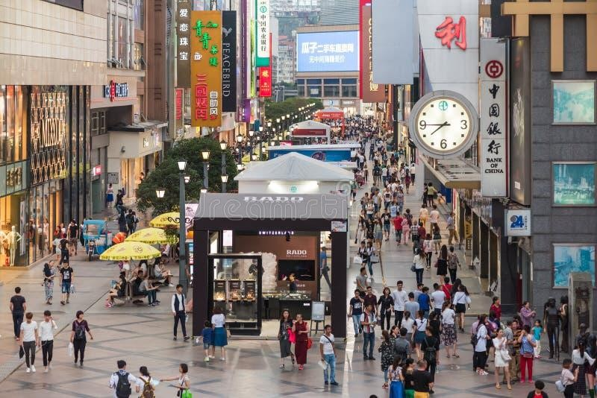
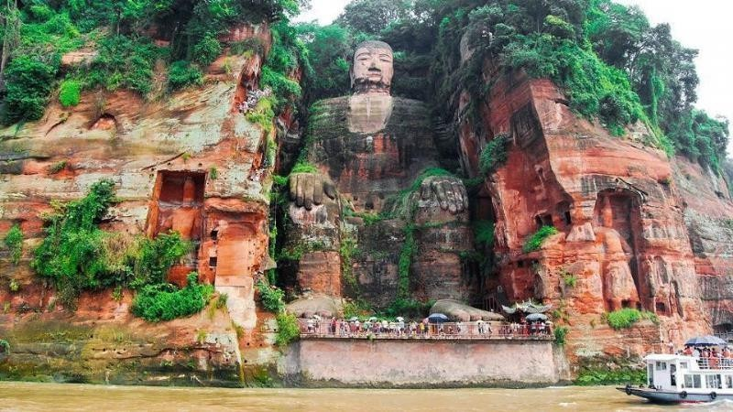
Trưa:Đoàn dùng bữa trưa tại nhà hàng địa phương, sau đó tham quan:
- Xuân Hy Lộ - là một thắng cảnh của Thành Đô, đường Xuân Hy là nơi tập hợp rất nhiều hoạt động vui chơi, giải trí, ẩm thực đa dạng. Nơi đây tập hợp nhiều cửa hàng đặc sản của nhiều thương hiệu và vô số trung tâm mua sắm lâu đời của Trung Quốc. Đặc biệt, nơi đây có rất nhiều điểm check-in độc lạ, tuyệt đẹp, đặc biệt là những chú gấu trúc LFS đã trở thành địa điểm chụp ảnh đường phố nổi tiếng nhất ở đường Xuân Hy.
Tối: Đến giờ hẹn, HDV đưa đoàn ra sân bay Thành Đô – TP. HCM đáp chuyến bay 3U3903 19:35 – 22:20. Về đến sân bay Tân Sơn Nhất đoàn làm thủ tục nhập cảnh Việt Nam và nhận lại hành lý cá nhân. Kết thúc chương trình, chia tay và hẹn gặp lại.

**Chú ý: Thứ tự chương trình có thể thay đổi theo sự sắp xếp của HDV để phù hợp với tình hình thực tế, nhưng vẫn đảm bảo đầy đủ các điểm tham quan đã nêu trong chương trình.
**Chương trình được hỗ trợ bởi các điểm mua sắm: Cửa hàng cao su/ Trung tâm tìm hiểu văn hóa ngọc, Đồng Nhân Đường, Tịnh Thổ A Bá, Làng trại Tạng truyền thống. Quý khách không vào thăm quan các điểm trong chương trình, phụ thu 40 usd/khách/điểm.

BẢNG GIÁ TOUR VNĐ/ KHÁCH:

Ngày khởi hành | Chuyến bay | Người lớn | Trẻ em  (Từ 2 tuổi đến dưới 11 tuổi) | Trẻ em  (Dưới 2 tuổi)
Ngày khởi hành | Chuyến bay | Người lớn | Không có chế độ giường riêng
THÁNG 07  16, 30 | Chuyến bay ngày đi  3U3904 07:50 – 12:25  Chuyến bay ngày về  3U3903 19:35 – 22:20 | 19.990.000 | 18.990.000 | 5.990.000
THÁNG 08
06
29/08 |  | 22.990.000 | 21.990.000 | 9.990.000
03/09 |  | 21.990.000 | 20.990.000 | 6.690.000
THÁNG 09  10, 24 |  | 19.990.000 | 18.990.000 | 5.990.000
THÁNG 10  08, 22, 29 |  | 21.990.000 | 20.990.000 | 6.690.000

*** Giá tour được xây dựng dựa trên mức giá và thuế/phí vận chuyển hiện hành tại thời điểm báo giá. Trong trường hợp hãng hàng không có điều chỉnh chính thức liên quan đến phụ thu nhiên liệu hoặc thuế/phí bắt buộc, giá tour có thể được cập nhật tương ứng theo thông báo từ hãng. Chúng tôi luôn cam kết thông tin sớm và hỗ trợ khách hàng tối đa khi có thay đổi phát sinh

GIÁ TOUR BAO GỒM:
- Vé máy bay khứ hồi theo cùng đoàn. Hành lý: 23kg/kiện hành lý ký gửi + 07 kg xách tay cho 1 khách. Phí an ninh, phí xăng dầu, thuế sân bay 2 nước.
- Xe du lịch và vé tham quan theo chương trình.
- Khách sạn tiêu chuẩn 4 sao Trung Quốc (2 người/phòng). Trường hợp quý khách ở phòng 3 người sẽ kê thêm 1 giường extra. Để thoải mái, quý khách nên tách ra ngủ phòng 2 người, trường hợp đi lẻ nam hoặc nữ sẽ ngủ ghép cùng khách khác trong đoàn).
- Ăn uống theo chương trình.
- Mỗi người 1 chai nước suối 500ml.
- Quà tặng:
+ Nón du lịch
+ Tặng Lẩu Tây Tạng, Lẩu Thành Đô.
- Trưởng đoàn Việt Nam và Hướng dẫn viên địa phương suốt tuyến.
- Bảo hiểm du lịch với mức bồi thường tối đa 12.500(độ tuổi từ 6 tuần đến dưới 18 tuổi và từ trên 70 tuổi đến 85 tuổi, hạn mức bảo hiểm là 50% giá trị bảo hiểm), chỉ áp dụng cho khách mua trọn gói tour. Quý khách chỉ mua dịch vụ không bao gồm vé máy bay vui lòng lưu ý các trường hợp dưới đây:
- Quý khách chỉ mua dịch vụ, tự túc vé máy bay khởi hành từ Việt Nam đi và về cùng ngày với đoàn: Vẫn áp dụng mua được bảo hiểm du lịch cùng đoàn
- Quý khách chỉ mua dịch vụ, tự túc vé máy bay khởi hành từ Việt Nam đi và về không cùng ngày với đoàn: Không áp dụng mua bảo hiểm du lịch cùng đoàn, quý khách vui lòng đóng thêm phí mua
- bảo hiểm cá nhân (Trường hợp phí bảo hiểm phát sinh vui lòng cung cấp lịch trình thực tế và liên hệ tư vấn viên)
- Quý khách chỉ mua dịch vụ, tự túc vé máy bay nhưng không khởi hành từ Việt Nam hoặc không có vé máy bay: Không áp dụng mua được bảo hiểm du lịch theo đoàn hoặc cá nhân. Qúy khách vui lòng tự túc bảo hiểm.
- Phí làm VISA Đoàn Trung Quốc cho khách có hộ chiếu Việt Nam, 01 lần (Đi và về theo đoàn).

GIÁ TOUR KHÔNG BAO GỒM:

- Hộ chiếu phải còn thời hạn trên 6 tháng tính đến ngày về.
- Hành lý cá nhân quá trọng lượng quy định.
- Các khoản chi phí cá nhân: điện thoại, giặt ủi, ăn uống trong phòng của khách sạn…
- Visa tái nhập Việt Nam cho khách quốc tịch nước ngoài. (Nếu có)
- Chi phí phát sinh nếu chuyến bay huỷ trong trường hợp bất khả kháng: thiên tai, thời tiết, đình công.

- Phụ thu phòng đơn. (nếu quý khách muốn ngủ riêng 1 người) 4.300.000 vnđ/tour (Không tính
các ngày Lễ, Tết)
- Chi phí cá nhân của khách ngoài chương trình.
- Tiền bồi dưỡng cho hướng dẫn viên và tài xế địa phương là 30$/khách/tour.
- Phí làm visa lẻ Trung Quốc đối với khách quốc tịch nước ngoài.
- Bảo hiểm du lịch đối với khách chỉ mua land tour ( không có vé máy bay xuất phát từ Việt Nam)
QUY ĐỊNH MUA TOUR VÀ THANH TOÁN
- Khi đăng ký đi tour quý khách sẽ thanh toán 50% giá tour
- Hoàn tất thanh toán tiền tour trước 12 ngày (không tính thứ 7, chủ nhật) so với ngày khởi hành.
- Khách đã có visa, Công ty sẽ trừ lại 400.000 vnđ/khách.
ĐIỀU KIỆN DỜI TOUR
  - Phạm vi áp dụng:
  - Chính sách dời tour (chuyển tour từ tour này sang tour khác) chỉ áp dụng đối với các tour có lịch khởi hành của Công ty.
  - Việc dời tour chỉ được áp dụng 1 lần
  - Không áp dụng chính sách dời tour đối với các tour Lễ/Tết
  - Không áp dụng chính sách dời tour đối với nhóm khách có từ 05 (năm) khách trở lên.
  - Thời gian báo trước việc dời tour không tính ngày Lễ/ Tết
  - Nội dung áp dụng:
  - Trước 45 ngày tính đến ngày khởi hành: không tính phí phạt dời tour, áp dụng tính phí hủy visa (nếu có)
  - Trước 30 ngày tính đến ngày khởi hành: Phí phạt dời tour bằng 30%/Tổng giá tour + Phí hủy visa (nếu có)
  - Trước 21 ngày tính đến ngày khởi hành: Phí phạt dời tour bằng 50%/Tổng giá tour + Phí hủy visa (nếu có)

  - Dưới 21 ngày tính đến ngày khởi hành: Không áp dụng chính sách dời tour.

ĐIỀU KIỆN HỦY (Không Áp Dụng cho Lễ và Tết) :
- Hủy tour ngay sau khi Đại Sứ Quán, Lãnh Sự Quán đã cấp visa: Chi phí huỷ tour là 100% trên tổng giá tour.
- Hủy tour sau khi đăng ký phí phạt = 100% tiền cọc
- Hủy tour từ 14 ngày trước ngày khởi hành: Phí huỷ tour là 50% trên tổng giá tour.
- Sau thời gian trên phí phạt = 100% tổng giá trị tour
- Thời gian hủy chuyến du lịch được tính cho ngày làm việc, không tính Thứ Bảy, Chủ Nhật & các ngày Lễ, Tết.
ĐIỀU KIỆN XIN VISA ĐOÀN TRUNG QUỐC:
- Hộ chiếu (còn thời hạn trên 6 tháng tính theo ngày về, còn nguyên vẹn).
- Hình 4x6 nền trắng.
- Lưu ý: Quý khách nộp visa Hộ chiếu nào, lúc đi tour phải mang theo hộ chiếu đó, mang hộ chiếu khách quý khách sẽ không được nhập cảnh vào Trung Quốc.
LƯU Ý :
- Khi đăng ký tour du lịch, Quý khách vui lòng đọc kỹ chương trình, giá tour, các khoản bao gồm
cũng như không bao gồm, các điều kiện hủy tour trong chương trình.
- Chuẩn bị 1 số loại thuốc như: nhức đầu, đau bụng, cảm cúm, băng keo cá nhân…
- Vấn đề sức khỏe cá nhân: Lưu ý luyện tập sức khỏe 1 khoảng thời gian trước khi khởi hành để thích ứng với khí hậu cao nguyên. Đối với khách phải sử dụng thuốc thì cần chuẩn bị đầy đủ thuốc và sử dụng thuốc theo toa của bác sĩ.
- Nếu quý khách là Việt Kiều hoặc nước ngoài có visa tái nhập Việt Nam phải mang theo lúc đi tour.
- Quý khách sử dụng visa nhập cảnh Trung Quốc mà quý khách đã tự nộp hồ sơ (Không thông qua công ty du lịch đang tổ chức tour phụ trách), vui lòng tự đảm bảo visa đó hợp lệ sử dụng để nhập cảnh. Công ty sẽ không chịu trách nhiệm cũng như hoàn trả lại tiền tour cùng các chi phí phát sinh nếu giấy tờ nhập cảnh của quý khách sử dụng không hợp lệ và bị từ chối nhập cảnh.
- Quý khách mang THẺ XANH (PERMANENT RESIDENT), ALIEN’S PASSPORT, TRAVEL DOCUMENT
v.v… nhưng KHÔNG CÓ PASSPORT CỦA NƯỚC CƯ TRÚ khi đăng ký tour không trình báo bị TỪ

CHỐI CHECK IN HOẶC XUẤT NHẬP CẢNH công ty chúng hoàn toàn không chịu trách nhiệm và không hoàn trả tiền tour.
- Quý khách chỉ mang thẻ xanh (thẻ tạm trú tại nước ngoài) và hộ chiếu Việt Nam không còn hiệu lực thì không du lịch sang nước thứ ba được.
- Do tính chất là đoàn ghép khách lẻ, công ty sẽ nhận đủ số lượng khách tối thiểu là 15 khách người lớn và đảm bảo đoàn sẽ khởi hành đúng lịch trình. Trong trường hợp đoàn không đủ 15 khách khởi hành, Công ty có trách nhiệm thông báo cho Quý khách trước ngày khởi hành 7 ngày và sẽ
thỏa thuận lại ngày khởi hành khác, hoặc hoàn trả toàn bộ số tiền mà Quý khách đã thanh toán.
- Quý khách vui lòng tự kiểm tra tình trạng nộp thuế cá nhân và hoàn thành nghĩa vụ nộp Thuế theo quy định đối với Cơ quan Nhà nươc trước khi xuất cảnh khỏi Việt Nam để tham gia chuyến đi. Công ty sẽ không chịu trách nhiệm và sẽ không hoàn lại tiền tour nếu Quý khách bị từ chối Xuất/Nhập cảnh vì lý do trên.
- Trong quá trình đi tour, trường hợp trong đoàn có khách phát sinh ca nghi nhiễm/nhiễm Covid/hoặc tai nạn, khách có trách nhiệm phối hợp với Công ty du lịch, chính quyền địa phương, y tế tại điểm đến để thực hiện các biện pháp xét nghiệm/cách ly/điều trị theo quy định (nếu có). Công ty du lịch sẽ cung cấp đầy đủ thông tin của quý khách với công ty bảo hiểm, cung cấp cho quý khách hồ sơ bảo hiểm đã mua để làm việc trực tiếp với công ty bảo hiểm nhằm giải quyết quyền lợi bảo hiểm liên quan theo đúng phạm vi bảo hiểm quy định; mọi chi phí trong quá trình điều trị sẽ do công ty bảo hiểm chi trả theo nguyên tắc bảo hiểm du lịch và phần còn lại sẽ do khách tự chi trả. Công ty du lịch sẽ hỗ trợ khách về mặt thông tin liên hệ nơi điều trị (khách sạn, bệnh viện…theo quy định của nước sở tại), Công ty sẽ không có trách nhiệm thanh toán cho các chi phí này.
- Quý khách từ 70 tuổi đến 75 tuổi yêu cầu kí cam kết sức khỏe với Công ty. Trường hợp khách từ 75 tuổi phải ký giấy xác nhận sức khỏe và đi kèm 1 người thân từ 18 – 55 tuổi. Ngoài ra, khách trên 75 tuổi vui lòng đóng thêm phí bảo hiểm cao cấp (phí thay đổi tùy theo tour).
- Không nhận khách từ 80 tuổi trở lên.
- Không nhận khách có thai từ 5 tháng trở lên tham gia tour du lịch vì lý do an toàn sức khỏe cho khách.
- Quý khách đăng ký chương trình tham quan du lịch thuần túy, suốt chương trình Quý khách vui lòng không được tách đoàn.

- Trường hợp Qúy khách đi theo nhóm gia đình, có thành viên bị rớt visa thì những thành viên còn lại vui lòng vẫn tham gia tour đúng ngày. Nếu Quý khách yêu cầu hủy hết chỗ sẽ áp dụng qui định
hủy phạt trên.
- Do các chuyến bay phụ thuộc vào các hãng Hàng không nên trong một số trường hợp giờ bay có thể thay đổi mà không được thông báo trước.
- CÔNG TY sẽ không chịu trách nhiệm về việc mất điểm tham quan trong các trường hợp: các điểm tham quan bị đóng cửa mà không được báo trước, kẹt xe hoặc do quý khách dừng lại một điểm
quá thời gian tham quan quy định.
- Nếu chương trình du lịch bị huỷ bỏ hoặc thay đổi lịch trình do những trường hợp bất khả kháng sau:
- Xảy ra thiên tai: hạn hán, hỏa hoạn, lũ lụt, thời tiết, dịch bệnh...
- Sự cố về an ninh: khủng bố, biểu tình, chiến tranh.…
- Sự cố về hàng không: hoãn, dời, và hủy chuyến hoặc các thay đổi khác về phương tiện vận chuyển…thì Công ty sẽ giữ quyền thay đổi lộ trình bất cứ lúc nào vì sự an toàn cho khách hàng trong suốt chuyến đi và sẽ không có nghĩa vụ bồi thường các tổn thất đã xảy ra, cũng như không chịu bất kỳ trách nhiệm pháp lý nào. Tuy nhiên, Công ty sẽ cố gắng tối đa để giúp đỡ bên bị thiệt hại nhằm giảm thiểu các tổn thất gây ra vì lý do bất khả kháng.
- Trường hợp một số điểm tham quan trong chương trình phát sinh các lễ hội, sự kiện quốc gia… của địa phương hoặc phát sinh sự cố cần được bảo trì mà không được thông báo trước, dẫn đến điểm tham quan không thể đón tiếp du khách như kế hoạch. Công ty sẽ linh hoạt, chủ động thay đổi lịch trình, điểm tham quan khác phù hợp để thay thế vào.
- Trẻ em dưới 15 tuổi phải có bố mẹ đi cùng hoặc người được uỷ quyền phải có giấy uỷ quyền từ bố mẹ. Trẻ em dưới 11 tuổi ngủ chung giường với bố mẹ. Mỗi gia đình chỉ được kèm 1 trẻ em, trẻ thứ 2 đóng tiền tour như người lớn
- Trường hợp chỉ có 1 khách (người lớn) đi với 1 bé (dưới 12 tuổi), quý khách vui lòng đóng tiền tour cho Bé ngủ giường riêng. Khi đi tour vui lòng mang theo khai sinh cho bé. Trường hợp bé không đi cùng cha mẹ, Quý khách vui lòng đem theo giấy ủy quyền có xác nhận của cơ quan chức năng địa phương.
KÍNH CHÚC QUÝ KHÁCH CÓ CHUYẾN DU LỊCH VUI VẺ VÀ THÚ VỊ!

